Департамент образования и науки Приморского края.
Краевое государственное казенное специальное (коррекционное) образовательное учреждение для обучающихся воспитанников с ограниченными возможностями здоровья «Спасская специальная (коррекционная) общеобразовательная школа - интернат»

Мне посчастливилось родиться на Руси.

Подготовила:
воспитатель Шошкина Ю. С.

2012-2013 учебный год

Клубный час
Мне посчастливилось родиться на Руси.
Цели:
- обобщить знания детей о символике Росси;
- способствовать развитию мышления, устной речи, творческих способностей;
- побуждать в детях чувство гордости за свой родной край.
Оборудование:
- ТСО;
- рисунки детей о родном крае;
- выставка творческих работ приглашённых гостей.

Ведущая держит в руках куклу в русском народном костюме, которая говорит:
«Здравствуй, я живу с самой большой в стране мира в России. Есть разные страны их много, в разных странах живут разные люди, они отличаются цветом кожи и внешностью, они говорят на разных языках, у них свои традиции национальные костюмы платья и несмотря на все различия всем людям нужно дружить. Давай дружит!»

Вед:
Ребята, наше мероприятие посвящено Руси или как мы сейчас говорим России. Мы составим устный журнал под названием «Мне посчастливилось родиться на Руси»
Слайд 1

(звучит песня « Уголок России – отчий дом»)

1уч. Россия, Россия - края дорогие.
Здесь издавна русские люди живут.
Они прославляют просторы родные,
Раздольные русские песни поют.

2уч. Россия! Как из песни слово.
Берёзок юная листва.
Кругом леса, поля и реки.
Раздолье, русская душа

3уч. Люблю тебя, моя Россия,
За ясный свет твоих очей.
За ум, за подвиги святые,
За голос звонкий, как ручей.

4уч. Люблю, глубоко понимаю.
Степей задумчивую грусть.
Люблю всё то, что называют.
Одним широким словом Русь.
Вед: прежде чем открыть первую страницу нашего будущего журнала предлагаю посмотреть танец в исполнении учеников 5 класса. Песня «Мы дети твои Россия».

Слайд 2
Ведущая: Мы открываем первую страницу нашего журнала. «Россия на карте мира».

Россия – это самое большое по площади государство, это замечательно отражено на карте.
Россия – очень интересная, красивая и удивительная страна. Даже по карте все это можно увидеть – республики, города, горы, реки, леса, водопады.
Слайд 3
Океаны и моря

Вед. Что же нас объединяет и делает гражданами одной страны?

Ученик: Это общая территория, законы, которые все обязаны выполнять. Так же у страны есть государственная символика (герб, гимн, флаг)

Слайд 4
Вед: назовите столицу нашей Родины. (Москва)
слайд 5
Вед: Следующая страница журнала «Красоты России»

Велика наша Родина. Если сесть в самолёт и пролететь
над её территорией, то можно увидеть территории покрытые льдом.
Слайд 6
Высокие горы.
Всего 72 вершины гор, высота которых более 4000 м,.
Слайд 7
Гордость нашего народа – зелёный наряд – леса.
Слайд 8
Могучие реки.
Всего на территории России - порядка 2,5 миллионов рек.
Слайд 9
Холодная тундра.
Слайд 10
Знойные пустыни.
Слайд 11
Вольные степи и огромные поля пшеницы.
Слайд 12
Великолепные храмы.
Всего 18276
В том числе
 | монастырей | 616
 | церквей | 14182
 | часовен | 3478

Вед: мы остановимся на одном уникальном храме.
Слайд 13
Единый храм
Храм всех религий — сооружение в посёлке Старое Аракчино в городе Казани, начато возведение в 1992 году.
Слайд 14

Вед: В разных частях России люди живут по разному, имеют свои обычаи, свой язык. Но это не мешает им быть гражданами одной страны и трудиться на благо своей семьи и своей Родины.
слайд 15 национальный состав России

Слайд 16
Вед: как мы узнали в нашей стране много разных национальностей, но у всех у нас одна Родина – Россия! Предлагаю посмотреть танец в исполнении учеников 5 класса. Песня «Мы дети твои Россия».

Вед: Следующая страница журнала «Русская изба»
В прошлом году мы проводили мероприятие, посвященное русской избе. Кто вспомнил и может рассказать, из чего состояло крестьянское жилище?

(Крестьянское жилище состояло из клети, избы, сеней, горницы, подклети и чулана. Основное жилое помещение — изба с русской печью. Внутренняя обстановка избы: неподвижные широкие лавки, плотно прикреплённые к стенам, полки над ними; примыкающие к печи деревянные элементы; люлька и другие детали домашней обстановки имеют историю многих веков. В обстановке избы нет ни одного лишнего случайного предмета, каждая вещь имеет своё строго определённое назначение и освещённое традицией место, что является характерной чертой народного жилища.)

Вед: Вы попали в музей русской старины. Как правильно называются русские старинные предметы? (деревянная ложка, серп, чугун, ухват, коромысло, рушник - лежат на столе у каждой команды)

Слайд 17

Вед: переходим к следующей части нашего журнала
«Русский национальный костюм»
С русской национальной одеждой мы уже знакомились на прошлых занятиях, но сегодня я вам расскажу подробнее о различных вещах, предметах одежды.
В каждой детали костюма был свой смысл, его цветовая гамма никогда не выглядела крикливой, случайной и сохраняла гармонию окружающей природы, демонстрируя безупречный художественный вкус, сохраняя неповторимость национального образа. В первую очередь это проявилось в крестьянской одежде, особенно в женской.
Издавна основой основ любого русского костюма является длинная, рубаха с широкими рукавами.
Понёва - это юбка, состоящая из трех полотнищ шерстяной или полушерстяной ткани, стянутых на талии плетёным узким пояском - гашником; ее носили только замужние женщины.
Помимо понёв крестьянки носили сарафаны и юбки.
Поверх рубахи, понёвы или сарафана надевали передник, который получил название «завеска», «занавеска», «запон».
Головные уборы делились на девичьи и женские, или «бабьи».
Важное место в костюме занимали различные украшения. В большом количестве надевались на шею ожерелки из жемчуга и бисера, цветной шерсти.
Основной обувью крестьян были лапти, но крестьянские девушки из зажиточных семей носили сапоги «на колечках» (гармошкой).
Слайд 18
Мужская крестьянская одежда шилась в основном, как и женская, из домотканых материалов: холста, сукна, овчины.
Комплекс мужской будничной одежды состоял из рубахи-косоворотки с разрезом по левой стороне груди и штанов (портов). В зимнее время поверх тонких штанов надевали штаны из домашней шерстяной ткани или онучного сукна. Рубахи носили навыпуск и подпоясывали узким пояском, к которому по мере надобности прикрепляли гребень, дорожный нож или другие мелкие предметы.
ОНУЧА — ОНУЧА Длинная широкая полоса ткани для обмотки ноги
Ноги обували в лапти с онучами или сапоги, в зимнее время носили валенки.
Слайд 19, 20
Слайд 21.

Вед: Следующая страница журнала «Русское застолье»
«Что касается, скажем, еды то наши предки ели примерно то, что мы с вами едим сейчас, – мясо, птицу и рыбу, овощи, фрукты и ягоды, яйца, творог и кашу.
Кормила мужика и огородина всякая. Репа, скажем. Ее хоть сырую, хоть пареную, хоть печеную. Также и горох. А варево или хлебово изначально было рыбное, а уж потом пошли затирушки, кальи, борщи, ботвиньи.
(Калья. Это жидкое блюдо готовят так же, как и уху, но рецепт кальи содержит еще и соленые огурцы, рассол, лимоны, лимонный сок и несколько большее, чем обычно, количество пряностей. Калью готовят из жирной морской рыбы, хорошо сочетающейся с солено-кислой основой.)
(Ботвинью когда-то называли царицей русских холодных супов. Сейчас, впрочем, её готовят довольно редко – главным образом из-за относительной трудности её приготовления (по сравнению с другими летними супами). И всё же ботвинью стоит приготовить: неповторимое сочетание продуктов (рыба, хлебный квас, зелень, приправы) может удивить и бывалых гурманов.
Ботвинью готовят из листьев корнеплодов (чаще свёклы, реже репы, редиса), крапивы, щавеля или – в наше время – шпината. Листья тщательно моют, ошпаривают, мелко режут или даже протирают через сито, после чего заливают квасом. Туда же добавляют тонко нарезанные огурцы, свежие или соленые, лук, свеклу. Суп можно приправить тёртым хреном и/или горчицей)
Слайд 22
Каша – мать наша. От пелёнок до могильной кутьи жил русский мужик на каше. Каша – бабушка хлеба: «Каша – матушка наша, хлеб ржаной – тятька родной!» Зерно – кормилец.
Слайд 23
Тесто ржаное, пресное и кислое, кормило Россию: пресное – колядками, лапшой, кислое – хлебушком. А с Х века появился такой деликатес, как пшеничная мука – и вот вам калачи, блины, пироги, караваи, оладьи.
Вед: А какое застолье без веселья, на Руси очень любили петь и танцевать. Ребята нас порадуют частушками.
Народные частушки
1 куплет
Мы частушки сочиняем,
Можем их пропеть сейчас.
Мы для вас споем, сыграем...
Эх! Попросите только нас!
2 куплет
Мы с веселой песней дружим.
Все по-русски говорим.
Хорошо живем, не тужим,
Эх, со сметаной хлеб едим!
3 куплет
Эх, сторонушка родная,
Дорогая сторона!
Здесь повсюду нас встречает
Сосновый бор и тишина!
4 куплет
Ой, березонька-березка,
Раскудря-кудрявая!
Хороша, ты речка наша.
Речка величавая!
5 куплет
Хорошо частушки пели,
Хорошо и охали,
Мы бы очень все хотели.
Чтобы нам похлопали!

Слайд 24
Вед: Следующая страница журнала «Народные промыслы»
Дымковская игрушка
Тульский самовар
Хохлома
Городецкая роспись
Гжель
Жостово
Слайд 25
Богородская резьба по дереву
Плетение из бересты
Палех
Балалайки
Русские матрёшки
Вед: Предлагаю вам стать мастерами. У вас на столах у каждого есть шаблоны, которые нужно раскрасить, смотря на подсказку, которая находится рядом. Вы должны раскрасить и сказать, какая это роспись.

Вед: вам необходимо ответить на вопросы о быте, истории и культуре русского народа.

1. Как назывался праздник проводов русской зимы? (масленица)
2. Какое угощение было обязательным на этом празднике? (блины)
3. Почему именно блины? Что это означало? (символ солнца)
4. Какие блюда русской кухни вы знаете? (щи, пироги, блины, каша)
5. Какую одежду носили русские женщины? (сарафан)
6. Как называется русская мужская рубашка? (косоворотка)
7. Какую обувь носили русские крестьяне? (лапти)
8. Назовите полюбившийся во всём мире сувенир земли русской? (матрёшка)

Слайд 26
Переходим к последней части нашего журнала «Праздники России». Мы знаем много знаменательных дат олицетворяющих историю нашей Родины. Одной из самых важных является День народного единства, или День Казанской иконы Божией Матери, который мы
отмечаем 4 ноября.
Слайд 27
Прошло уже 400 лет. Мы не помним имён наших царей, но имена: князя Пожарского и гражданина Минина, спасителей России, знают все. Праздник 4 ноября был установлен в честь победы простых русских людей, под руководством князя Пожарского и гражданина Минина, над польско-литовскими захватчиками и освобождения Москвы в 1612 году.

Слайд 28
Вед: День народного единства не единственный государственный праздник России, я предлагаю вам взглянуть на слайд с датами и ответить на вопрос. Какие праздники отмечаем в эти дни?
- 1 января — Новый год
- 7 января — Рождество Христово
- 23 февраля — День защитника Отечества
- 8 марта — Международный женский день
- 1 мая — Праздник весны и труда (в РСФСР и СССР — официальный праздник с 1918 года как День международной солидарности трудящихся).
- 9 мая — День Победы (установлен в честь победы СССР над Германией в Великой Отечественной войне в 1945 году. Выходной день с 1965 года).
- 12 июня — День России (установлен в честь принятия Декларации о государственном суверенитете РСФСР в 1990 году).
- 4 ноября — День народного единства (с 1649 по 1917 праздновался как день Казанской иконы Божией Матери, снова установлен в 2004 году в честь освобождения Москвы от польских захватчиков, произошедшего в период Смутного времени в 1612 году)
Вот мы и составили наш небольшой журнал о России. А, сейчас, хочу услышать, какая страница журнала вам понравилась больше и почему.
У вас на столах лежат цветные кружочки, поднимите оранжевый цвет, если вам занятие понравилось, и вы узнали много нового, и синий, если занятие вас не заинтересовало.

Ученик: слайд 29
Берегите Россию –
Без нее вам не жить.
Берегите ее,
Чтобы вечно ей быть
Нашей правдой и силой,
Всею нашей судьбой
Берегите Россию
Нет России другой.
Используемая литература
- Газета «После уроков»;
- «Праздник - ожидаемое чудо» внеклассные мероприятия 1-4 класс,
Москва «ВАКО» 2006г.
- «Сценарии праздников в начальной школе» М. А. Бесова. Ярославль 2001г.
- Интернет ресурсы: http://www.viki.rdf.ru/

Домотканые

Холст

Сукно

Овчина

Рубаха-косоворотка

Серп

Коромысло

Рушник

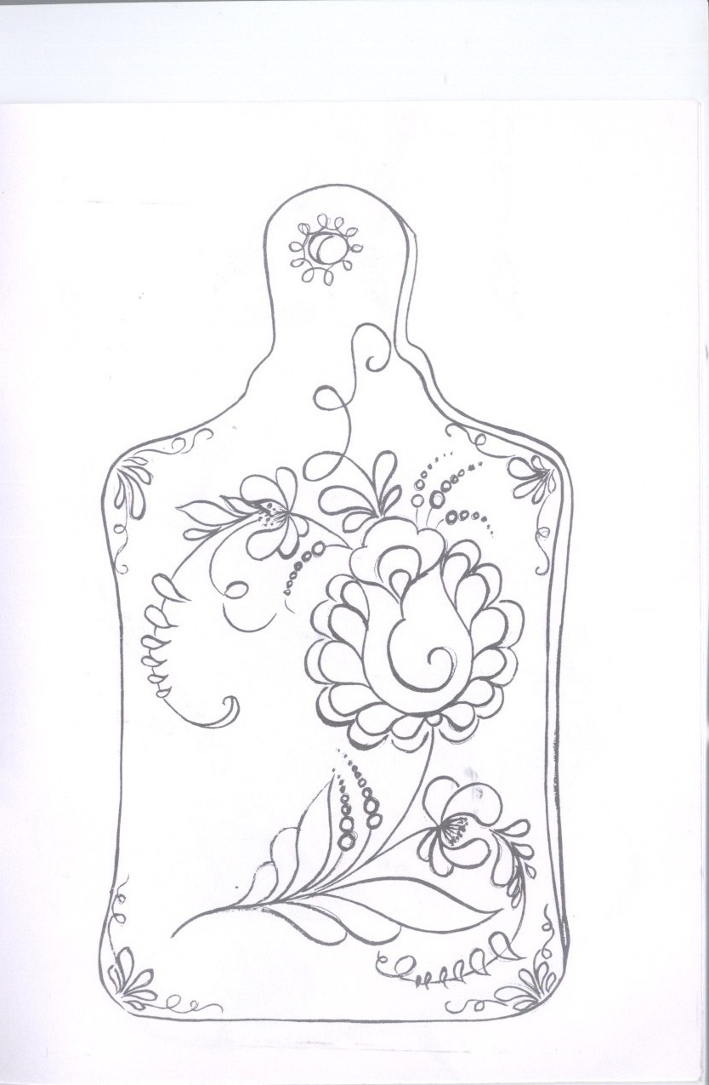
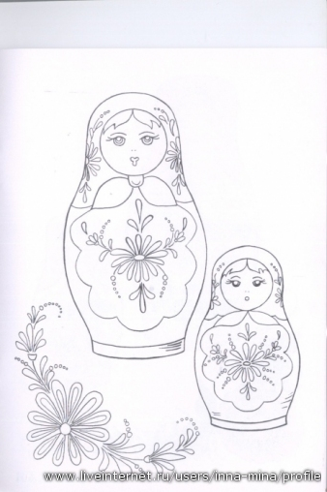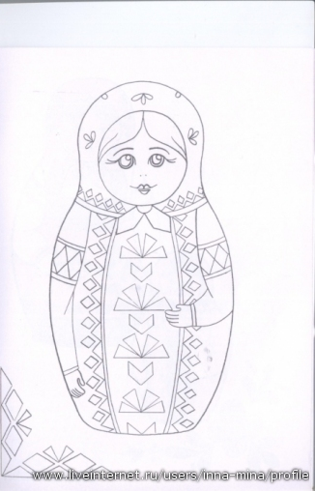

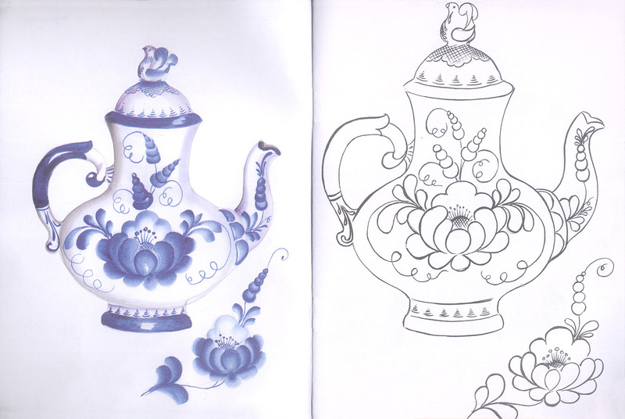

Гжель

